Software para uma empresa e distribuição de Vidro

A empresa Vidro Forte® não conta com um sistema para cadastrar clientes, seus pedidos, os itens dos pedidos por este motivo não consegue controlar suas vendas.
O sistema deverá permite que a empresa possa cadastrar seus pedidos que conterão os itens e para quem está emitido esse pedido.
Nas informações do cliente deverá conter o numero do cliente, se é pessoa física ou jurídica, nome, endereço e telefone.
No pedido deve conter o numero do pedido, local da entrega será o endereço do cliente, data e os itens que terão quantidade, nome e preço.

Diagrama de Classe

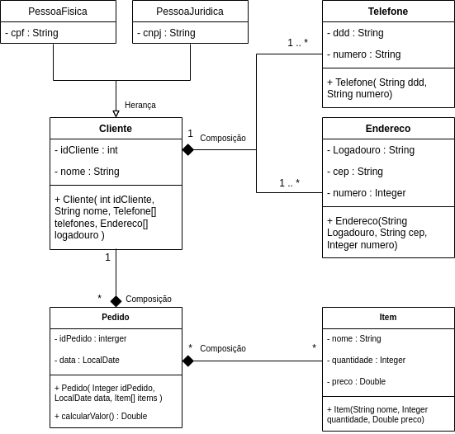

Alunos: Denis Carbone e Carlos Alberto Filho

